МИНИСТЕРСТВО НАУКИ И ВЫСШЕГО ОБРАЗОВАНИЯ РОССИЙСКОЙ ФЕДЕРАЦИИ
Федеральное государственное бюджетное
образовательное учреждение высшего образования

УФИМСКИЙ УНИВЕРСИТЕТ НАУКИ И ТЕХНОЛОГИЙ
БИРСКИЙ ФИЛИАЛ

ИНФОРМАЦИОННОЕ ПИСЬМО-ПРИГЛАШЕНИЕ

II Международная научно-практическая конференция
«АКТУАЛЬНЫЕ ПРОБЛЕМЫ И ТЕНДЕНЦИИ РАЗВИТИЯ
СОВРЕМЕННОЙ ЭКОНОМИКИ И ИНФОРМАТИКИ»
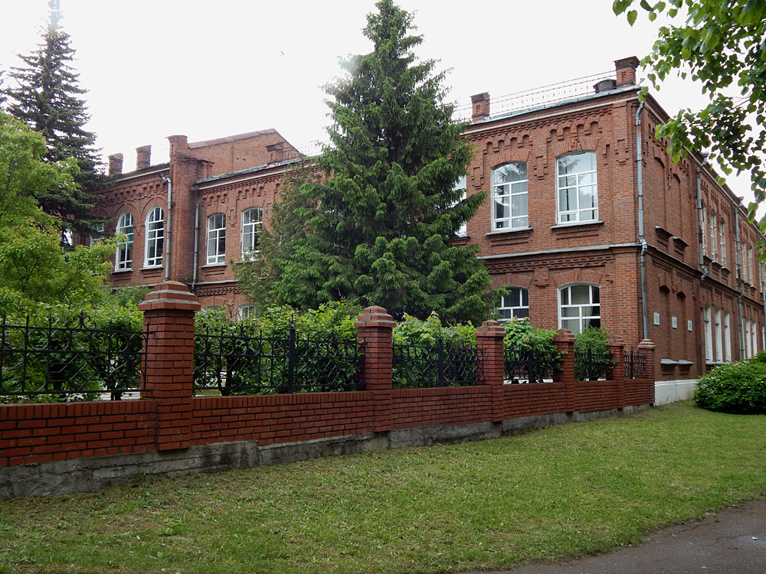
4-6 декабря 2024 г.
г. Бирск
Республика Башкортостан
Уважаемые ученые, преподаватели и специалисты,
аспиранты и магистранты!

Приглашаем Вас принять участие в работе
II Международной научно-практической конференции
«Актуальные проблемы и тенденции развития современной экономики
и информатики» (4-6 декабря 2024 г.)

Оргкомитет конференции:

Председатель и сопредседатели:
Пономарев А.Ф., к.ф.-м.н., доцент, заместитель директора по научной работе, Бирский филиал ФГБОУ ВО «Уфимский университет науки и технологий».
Стовба Е.В., д.э.н., профессор, и.о. зав. кафедрой информатики и экономики, Бирский филиал ФГБОУ ВО «Уфимский университет науки и технологий».
Мальцев Д.В., к.х.н., доцент, Бирский филиал ФГБОУ ВО «Уфимский университет науки и технологий».

Члены оргкомитета:
Саитов А.Х., к.э.н., заведующий отделом внешнеэкономической и конгрессной деятельности департамента экономического развития Правительства Республики Башкортостан.
Усманов Д.Т., заместитель главы Администрации по сельскому хозяйству муниципального района Мишкинский район Республики Башкортостан.
Ценева Е.А., заведующий сектором работы с подведомственными организациями Министерства экономического развития и инвестиционной политики Республики Башкортостан.
Конькова Н.Е., к.э.н., ведущий специалист-эксперт отдела экономического анализа и планирования Министерства сельского хозяйства Республики Башкортостан.
Бухтиярова Т.И., д.э.н., профессор, Челябинский филиал ФГБОУ ВО «Российская академия народного хозяйства и государственной службы при Президенте Российской Федерации» (г. Челябинск).
Гималтдинов И.К., чл.-корр. Академии наук Республики Башкортостан, д.ф.-м.н., профессор, ФГБОУ ВО «Уфимский государственный нефтяной технический университет» (г. Уфа).
Гришин К.Е., д.э.н., профессор, ФГБОУ ВО «Уфимский университет науки и технологий» (г. Уфа).
Гусманов Р.У., д.э.н., профессор, ФГБОУ ВО «Башкирский государственный аграрный университет» (г. Уфа).
Кадетов Д.И., project manager of SEO, SODA (г. Алматы, Республика Казахстан).
Кузнецова Э.Р., д.э.н., профессор, ФГАОУ ВО «Пермский государственный национальный исследовательский университет» (г. Пермь).
Марков А.К., д.э.н., доцент, ФГБОУ ДПО «Институт повышения квалификации руководящих работников и специалистов» (г. Балашиха, Московская область).
Маткулиева С.И., доцент, НОУ «Университет Мамуна» (г. Хива, Республика Узбекистан).
Панина Г.В., к.э.н., доцент, Костанайский филиал ФГБОУ ВО «Челябинский государственный университет» (г. Костанай, Республика Казахстан).
Ретькова А.А., ведущий специалист Управления исследований и стратегического развития Национального банка Республики Беларусь, председатель комиссии по международным делам Молодежного совета (парламента) при Национальном собрании Республики Беларусь (г. Минск, Республика Беларусь).
Федотова Г.В., д.э.н., ведущий научный сотрудник Федерального исследовательского центра «Информатика и управление» Российской академии наук (г. Москва).
Шарапова Н.В., д.э.н., профессор, ФГБОУ ВО «Уральский государственный экономический университет» (г. Екатеринбург).
Основные направления конференции:
1. Инновационные подходы к решению актуальных проблем экономики.
2. Человеческий капитал в трансформирующейся экономике.
3. Цифровые технологии в развитии региональной и муниципальной экономики.
4. Информационные технологии в науке и образовании.
5. Математическое и компьютерное моделирование.
6. Информационные системы и программирование.

Условия участия в конференции
Для участия в конференции необходимо до 3 декабря 2024 г. отправить в Оргкомитет конференции на адрес электронной почты birskin@bk.ru заявку на участие и научную статью.
Научные статьи по мере поступления будут размещаться на сайте birskin.ru в разделе «Конференции». С 4 по 6 декабря 2024 г. планируется обсуждение научных статей на сайте birskin.ru (будет открыта возможность комментирования статей). Далее материалы конференции будут перенесены в раздел «Архив конференций».
Материалы конференции публикуются в авторской редакции, размещение статьи на сайте – бесплатное. Материалы конференции предоставляются авторам в электронном виде (сборник материалов конференции будет скомплектован в декабре 2024 г.). По результатам Конференции будет издан электронный сборник научных статей, индексируемый в РИНЦ. По желанию могут быть отправлены сертификаты участника в pdf формате.
Контрольные даты
- прием заявок, текстов научных статей | до 3 декабря 2024 г.
- обсуждение статей на сайте birskin.ru | с 4 по 6 декабря 2024 г.

Требования к оформлению научных статей:
- число авторов одной статьи - не более трех человек;
- объем научной статьи от трех до шести страниц машинописного текста;
- текстовый редактор Word 97-2003 (.doc), Word 2007 (.docx);
- формат А4, ориентация листа – книжная, все поля – 2,0 см, шрифт Times New Roman, размер шрифта 14 пт., межстрочный интервал – полуторный, абзацный отступ - 1,25 см, выравнивание по ширине, без переносов;
- аннотация (3-4 предложения), наличие ключевых слов (не более 8 слов);
- список литературы оформляется в соответствии с ГОСТ 7.05-2008 в алфавитном порядке. В тексте ссылки нумеруются в квадратных скобках, номер указывает на источник в списке литературы. Не используйте автоматических постраничных ссылок;
- рисунки, располагающиеся по тексту статьи, должны быть представлены в формате tif или jpeg и иметь единую нумерацию. Рисунки обязательно должны быть сгруппированы в единый объект. Обтекание текстом не использовать;
- таблицы, схемы и формулы должны быть выполнены в редакторе Microsoft Word.
Статьи студентов и магистрантов принимаются только в соавторстве с научным руководителем.
Все статьи, представленные в оргкомитет конференции, проходят институт рецензирования. Статью необходимо самостоятельно проверить на плагиат на сайте www.antiplagiat.ru и приложить справку об антиплагиате. При наличии в статье заимствований 30 % и более – рукопись к публикации не допускается.
Организационный комитет оставляет за собой право отбора текстов для публикации, а также право отклонять материалы, не соответствующие тематике и направлениям конференции, правилам оформления, и полученные позже 3 декабря 2024 г.
Контакты
Адрес: 452450, Республика Башкортостан, г. Бирск, ул. Интернациональная, 10, Бирский филиал ФГБОУ ВО «Уфимский университет науки и технологий».
Сайт конференции: birskin.ru
e-mail: birskin@bk.ru

Приложение 1
Образец оформления текста статьи
ПРИМЕНЕНИЕ ТЕХНОЛОГИЙ ИСКУССТВЕННОГО ИНТЕЛЛЕКТА
В МУНИЦИПАЛЬНОМ УПРАВЛЕНИИ

Иванов А.А., к.э.н., доцент,
Бирский филиал УУНиТ, г. Бирск, Россия

Аннотация. (3-4 предложения).
Ключевые слова: (не более 8 слов).

Текст статьи. Текст статьи. Текст статьи. Текст статьи. Текст статьи. Текст статьи. Текст статьи. Текст статьи. Текст статьи. Текст статьи. Текст статьи.

Литература
1. Нейман Ю.М., Хлебников В.А. Введение в теорию моделирования и параметризации педагогических тестов. М.: Адепт, 2020. 168 с.
2. Тархов С.В. Система дистанционного обучения на базе технологий Интернет // Информационные технологии в образовании: Материалы конференции. М., 2003. URL: http://ito.edu.ru/2003/III/2/III-2-2684.html (дата обращения: 8.11.2024).

Образец оформления заявки
Фамилия, имя, отчество
Наименование вуза (место работы, учебы)
Ученая степень
Ученое звание
Должность
Контактный телефон
E-mail
Название статьи
Научное направление конференции (номер)
Заявка и справка об антиплагиате оформляются отдельными файлами. В случае соавторства в данную таблицу помещается информация для соавторов.

